AULA 02
FRONT-END
ACESSIBILIDADE WEB (A11Y)
ANDREW CLARCK

ACESSIBILIDADE não é um recurso EXTRA, é um DIREITO
- Será sempre cobrada

A semântica correta de HTML no site além de ajudar no SEO do site, ele é uma ferramenta importante para garantir a acessibilidade no site.
SEMÂNTICA = ACESSIBILIDADE
- Código bem estruturado
- Uso correto de tags

Ferramentas de acessibilidade:
- Leitores de Tela: Softwares que leem o código (NVDA, JAWS, VoiceOver).
- Navegação por Teclado: Uso da tecla Tab para pular entre links e botões.
- Linha Braille: Dispositivo de hardware que traduz o texto da tela para braille.

Categorias de Deficiência (importantes para o meio digital)
- Visual: Cegueira, baixa visão ou daltonismo.
  - Ajuda: Fontes maiores e mais legíveis; opções de contraste, filtros de cores para daltonismo.
- Motora: Dificuldade em usar o mouse ou teclados convencionais.
  - Ajuda: Dispositivos adaptados
- Auditiva: Surdez total ou parcial (necessidade de legendas/Libras).
  - Ajuda: Para sites com sons, disponibilizar legendas ou libras (ou os dois de preferência)
- Cognitiva: Dificuldades de aprendizagem ou distração (necessidade de clareza).
  - Ajuda: Tratar o UX e UI com cuidado

Exemplos
Texto Alternativo na Imagem
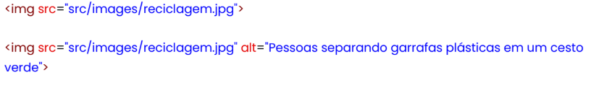
Leitores leem o texto em “alt=”, permitindo que uma pessoa com deficiência visual entenda a imagem.

ARIA (Acessible Rich Internet Applications)
Manual ARIA: https://www.w3.org/TR/wai-aria/
O ARIA é como uma etiqueta que dá instruções.
Ele age como atributo especial com o prefixo “aria-” em uma tag. Ele explica elementos HTML que não se explicam sozinhos. Ele é como o “alt”, mas o aria é feito para a acessibilidade

Ex.:
O leitor de tela não consegue entender o que o X faz, mas com o “aria-label”, ele identifica e lê.

Usabilidade e Foco (Teclado)
Usuários que não usam mouse dependem do "Foco".
Nunca remova o contorno azul (outline) dos elementos sem oferecer uma alternativa visual de UI.

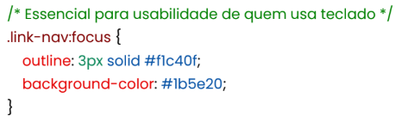
O “focus” dá um contorno em volta, destacando o elemento.

